**Proyecto : Dashboard**

Objetivo

Descripción

**Especificaciones**

El Dashboard está desarrollado en DASH, Python versión 3.9.11, y se encuentra estructurado de la siguiente manera:

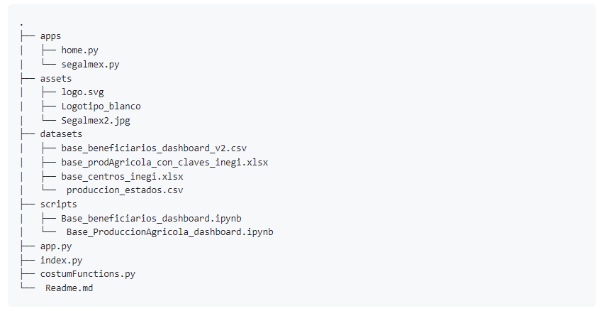

**Apps**

La carpera apps va a contener tanto la página principal (home.py) como los Dashboards de cada programa social, a la fecha se cuenta únicamente con un prototipo, aún en construcción, de segalmex (segalmex.py).

**Assets**

La carpeta assets contendrá todas las imágenes empleadas en el Dashboard, como lo son: logotipos y etiquetas, principalmente.

**Datasets**

La carpeta datasets contendrá archivos relativos a bases de datos en distintos formatos: .csv, .json, .excel, principalmente, los cuales alimentaran los gráficos del Dashboard. En la etapa final, los datasets que alimentan el Dashboard serán sustituidos por un administrador de bases de datos como MySQL.

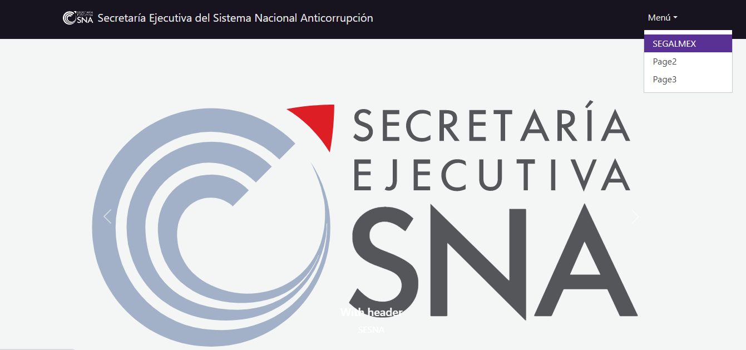

Figura 1: Página Principal (Home)

SEGALMEX

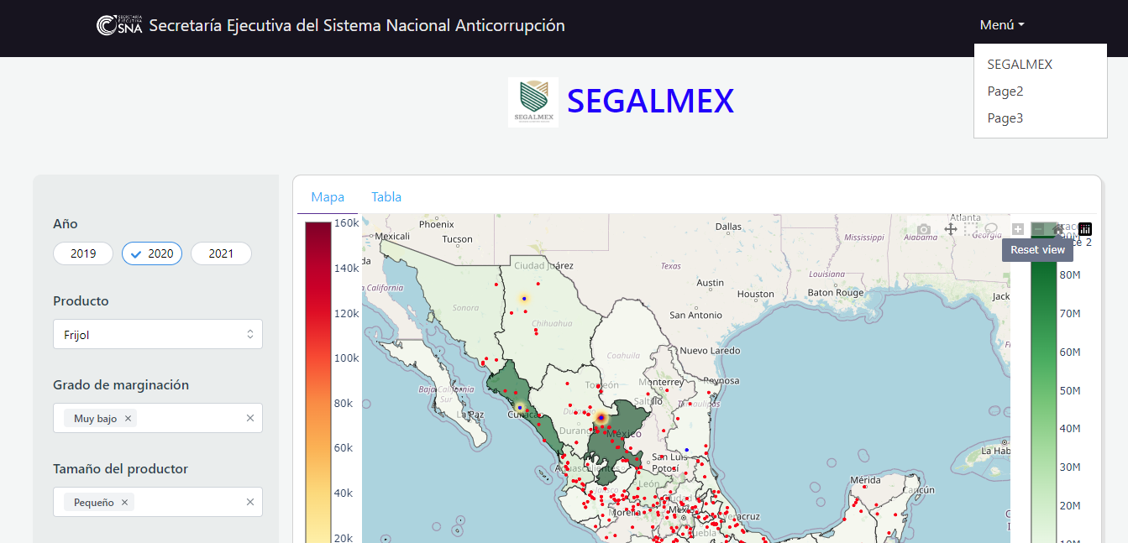

Figura 2: Encabezado Dashboard SEGALMEX

Sección I:

En la primera sección (parte superior del Dashboard) se localizará del lado izquierdo un cuadro de control de filtros, y del lado derecho un mapa interactivo, la descripción detallada se encuentra en la Tabla1 (filtros) y Tabla2 (Markers y colores):

|  |  |
| --- | --- |
| Filtros | Descripción |
| Año | Selección única considerando los años disponibles: 2019, 2020 o 2021. |
| Producto | Selección única considerando los siguientes productos:  Arroz, Frijol, Leche, Maíz o Trigo. |
| Grado Marginación | Selección múltiple considerando los siguientes niveles de marginación: Muy bajo, Bajo, Medio, Alto y Muy alto. |
| Tamaño del productor | Selección múltiple considerando los siguientes tamaños del productor: Pequeño, Mediano y Grande. |

Tabla 1: Filtros Dashboard - SEGALMEX

|  |  |  |
| --- | --- | --- |
| Markers | Descripción |  |
| Circulo - Azul | Beneficiarios | Ubicación geográfica de beneficiarios. |
| Circulo - Rojo | Centros de acopio | Ubicación geográfica de los centros de acopio. |
| Área – gradiente color verde | Volumen de producción | Volumen de producción a nivel estado en toneladas para los productos: Arroz, Frijol, Maíz y Trigo, y en miles de litros para la Leche. La escala de color verde está en relación con el volumen de producción. A mayor intensidad en color verde, mayor la producción con respecto al resto de estados, y viceversa, a menor intensidad de color verde, menor el volumen de producción con respecto a los demás estados. |
| Área - grediente amarillo:rojo | Monto total otorgado a beneficiarios. | La escala de colores está en relación directa con el monto total otorgado. Un color cercano al rojo indica monto otorgado mayor con respecto al resto de localidades, y por el contrario, un color cercano al amarillo indica un monto otorgado menor con respecto al resto de localidades. |

Tabla 2: Markers y colores

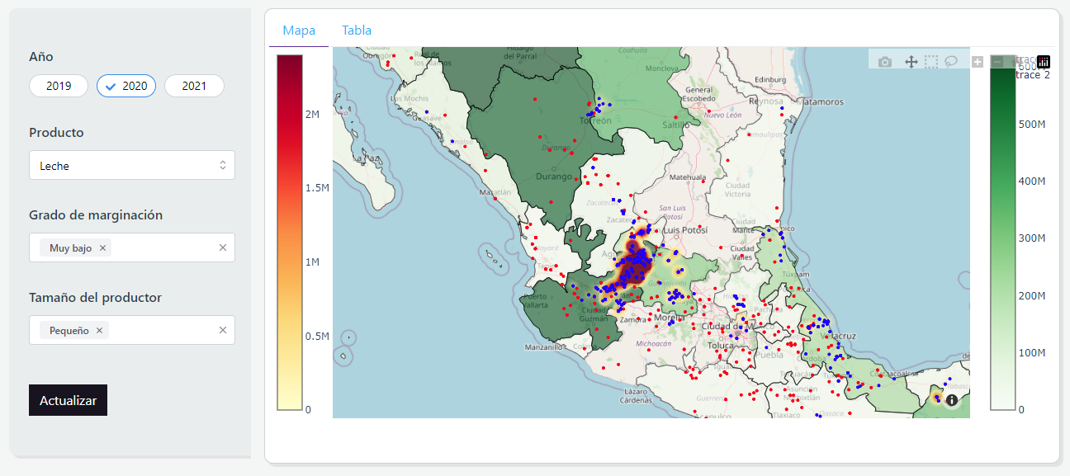

Figura 3: Mapa interactivo con filtros de SEGALMEX

Obeservación:

La base actual de SEGALMEX contiene 333626 registros de los cuales el 51.63% contiene registros faltantes a nivel entidad, por lo cual, en el mapa sólo aparecerá visible el 48.37% de los beneficiarios (círculo color azul), así mismo, también afectará la visibilidad de los filtros de Nivel de Marginación, y Tamaño del productor.

Sección II:

En la segunda sección se encuentra en la parte izquierda un gráfico de barras (prototipo) que muestra por año, los montos totales otorgados por cada producto (Arroz, Frijol, Leche, Maíz y Trigo).

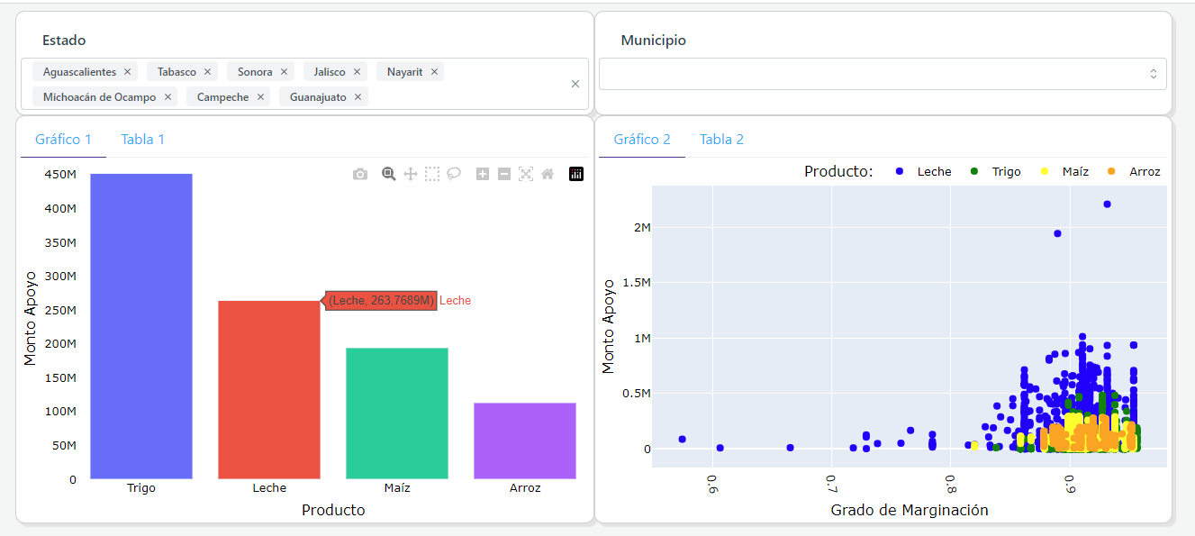

Figura 4: Gráfico de barras y de dispersión de SEGALMEX

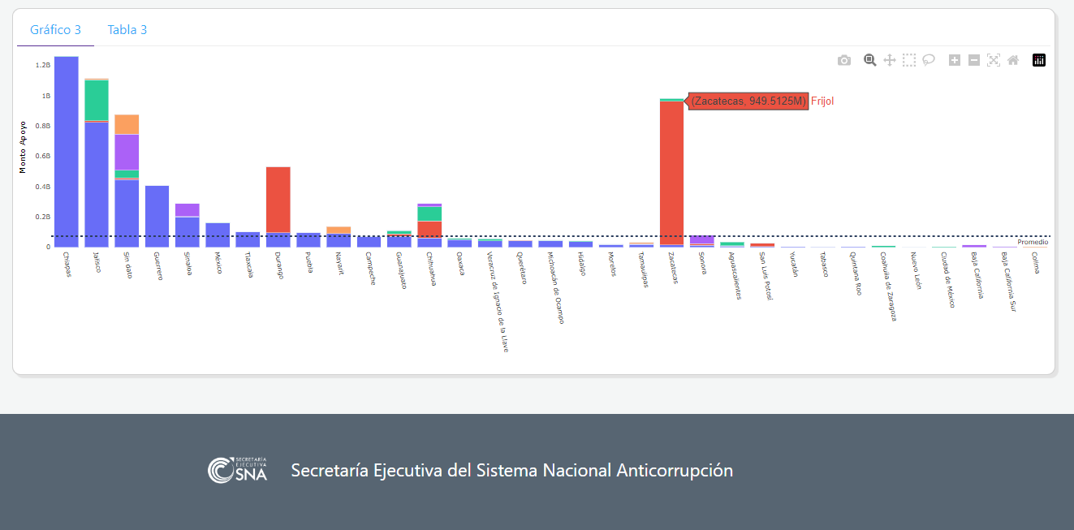

Figura 5: Gráfico de barras y pie de página de SEGALMEX